RELATÓRIO FINAL DE ATIVIDADES EXTENSIONISTAS

- Identificação
Acadêmicos:
- Ryan Rossato Balzan;
- Gustavo Balzan Machado;
- Geovana Isoton;
- Maria Eduarda Ferreira Vieira.
Curso de Graduação: Biomedicina
Disciplina: Atividades extensionistas
Professor responsável: Jaqueline Galera
2. Atividade Extensionista
Tema da atividade: Explorando as áreas da Biomedicina.
Público alvo/Local da atividade: Comunicação com a comunidade em geral através das redes sociais com vídeos educativos sobre áreas da biomedicina.
Número de pessoas contempladas com a atividade: Incontáveis.
2.1 Breve descrição da atividade realizada
A atividade foi desenvolvida em grupo com o propósito de ampliar o conhecimento acerca das diversas áreas de atuação do profissional Biomédico. Cada integrante produziu dois vídeos, um com duração de 1 minuto e outro de até 5 minutos, abordando temáticas específicas sobre as áreas que o Biomédico pode estar atuando, sendo escolhida as áreas de perfusão extracorpórea, embriologia e genética, estética e perícia criminal. O objetivo central foi apresentar as funções, competências e relevância de cada área, contribuindo para a divulgação científica e para a conscientização da comunidade sobre a importância da atuação biomédica. O processo envolveu pesquisa teórica, elaboração de roteiros e gravação dos materiais audiovisuais, incentivando o desenvolvimento de habilidades de comunicação, trabalho em equipe e síntese de informações científicas. Além disso, a atividade possibilitou uma compreensão mais ampla sobre a diversidade de campos em que o biomédico pode atuar, destacando o papel desse profissional na promoção da saúde, na investigação científica e no avanço tecnológico. A produção dos vídeos também favoreceu o exercício da responsabilidade social dos estudantes, ao proporcionar a disseminação de conhecimento de forma acessível e didática. Dessa maneira, a atividade contribuiu de forma significativa para a formação acadêmica, integrando teoria e prática e reforçando o compromisso ético e científico que fundamenta a profissão biomédica.
2.2. Apresentação e discussão sucinta dos resultados obtidos, informando o avanço teórico, experimental ou prático obtido pela atividade de extensão, deixando claro os aspectos como impacto e abrangência social, interdisciplinaridade e publicidade.
A realização da atividade possibilitou um avanço significativo no conhecimento teórico e prático sobre as áreas da Biomedicina, especialmente nas temáticas escolhidas: perfusão extracorpórea, embriologia e genética, estética e perícia criminal. A produção dos vídeos favoreceu a integração entre diferentes campos do saber, promovendo uma abordagem interdisciplinar que uniu fundamentos biológicos, tecnológicos e éticos. O processo contribuiu para o desenvolvimento de competências comunicativas e de divulgação científica, ampliando a capacidade dos participantes de traduzir conteúdos técnicos em linguagem acessível à comunidade.

O material produzido possibilitou o compartilhamento de informações relevantes sobre a profissão biomédica, aproximando o público leigo da realidade acadêmica e profissional dessa área. Além disso, a atividade reforçou a importância da extensão universitária como instrumento de transformação social, ao estimular o engajamento dos estudantes na promoção do conhecimento científico e na valorização do papel do biomédico na sociedade. Assim, observou-se um avanço prático e formativo, que contribuiu tanto para a formação integral dos alunos quanto para a disseminação pública da ciência biomédica.
2.3. Relacione os principais fatores negativos e positivos que interferiram na
execução da atividade.
Durante a execução da atividade, alguns fatores negativos foram identificados, como a dificuldade de comunicação entre os integrantes do grupo, o desafio na elaboração dos roteiros e na organização das ideias, além de obstáculos técnicos relacionados à gravação e à edição dos vídeos, houve também certa preocupação quanto à aceitação do material produzido para o público. Por outro lado, destacaram-se fatores positivos, como a possibilidade de cada participante expressar sua individualidade na produção dos vídeos, explorando diferentes estilos de apresentação e criatividade. Essa autonomia contribuiu para o desenvolvimento de habilidades técnicas e de comunicação, além de favorecer o aprendizado colaborativo e o aprimoramento das competências interpessoais do grupo.
2.4. A atividade de extensão possibilitou a coleta de dados que tem potencial
para possíveis publicações?
( ) Sim | (x ) Não
2.5. Referências Bibliográficas
BART, P. et al. Quantitation of human mitochondrial DNA and whole Genomes sequencing of fingernail/hair shaft samples. Forensic Sciences Research, 2024.
Beneck R. Clinical Relevance of Botulinum Toxin Immunogenicity. BioDrugs. 2012. D’ORIO, E.; CALABRESE, G.; LUCANTO, C.; MONTAGNA, P. Assessing
performance in forensic hair examination: a review. International Journal of Law in Changing World, v. 2, n. 1, p. 103-119, 2023.
LIU, Z.; SIMAYIJIANG, H.; WANG, Q. et al. DNA and protein analyses of hair in forensic genetics. International Journal of Legal Medicine, v. 137, p. 613-633, 2023.
MAHAJAN, V. B.; PADALE, V.; KUDEKAR, D. Y.; MORE, B. P.; KULKARNI, K. V.
Hair – a good source of DNA to solve the crime. Archives of Clinical and Biomedical Research, v. 3, n. 4, p. 287-295, 2019.
PINTO, L. B.; CAPUTO, I. C. C.; PEREIRA, M. M. I. Genetic identification: the contribution of STR markers and genetic profile databases in forensic investigations. Brazilian Journal of Forensic Sciences, v. 12, n. 2, p. 105-124, 2024.
PINTO, L. B.; CAPUTO, I. C. C.; PEREIRA, M. M. I. Importância do DNA em
investigações forenses: análise de DNA mitocondrial. Brazilian Journal of Forensic Sciences, v. 6, n. 1, p. 84-107, 2016.
Silva AS, Pinto IP, Bacelar IA. O uso da radiofrequência no rejuvenescimento facial – revisão de literatura. Revista saúde em foco. 2018.
Strehlau VL, Claro DP, Neto SAL. A vaidade impulsiona o consumo de cosméticos de procedimentos estéticos cirúrgicos nas mulheres? Uma investigação

exploratória. Revista de administração. 2015.
Yanoff M, Dyker JS. Toxina botulínica como modalidade estética isoladamente ou associada a outros tratamentos. Ophthalmology. 2008.

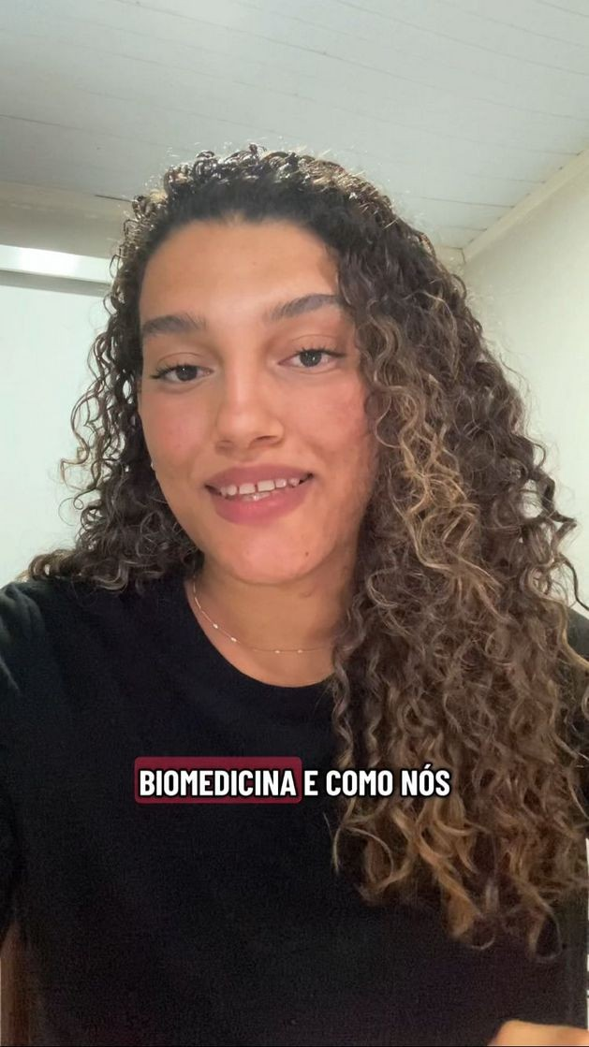
Figura 1.

Figura 1. Gravação do video sobre como funciona a perfusão extracorpórea durante cirurgias, mostrando a máquina que assume a função do coração e dos pulmões para manter a oxigenação e a circulação do sangue.

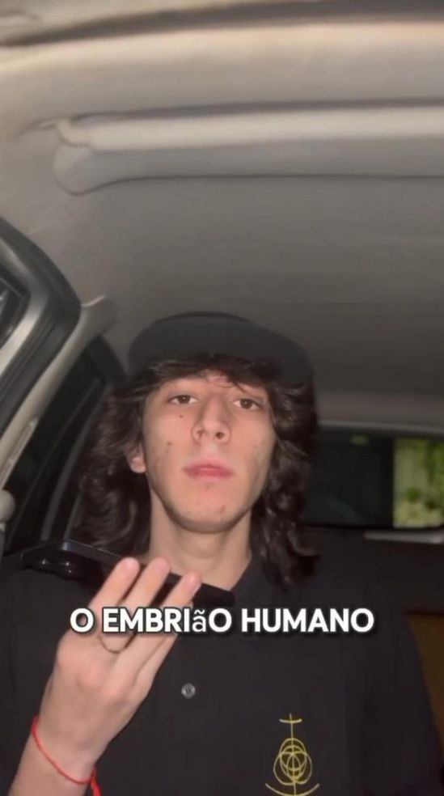

Figura 2.

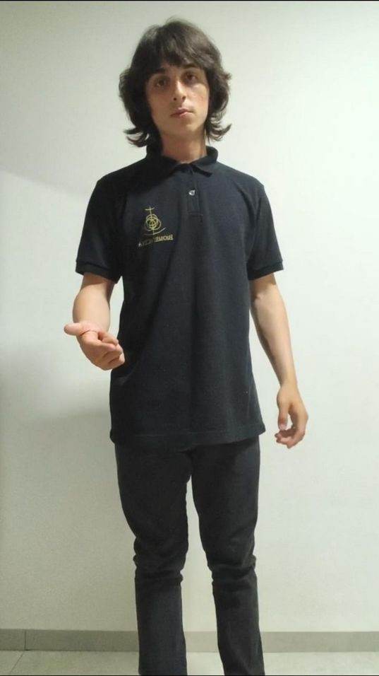
Figura 2. Gravação do segundo vídeo onde é explicação sobre como a embriologia humana pode ser comparada a embriologia do alien xenomorfo da franquia (Alien). Isso tudo de forma real e prática e divertida.

.

Figura 3.

Figura 3. Gravação do terceiro vídeo que mostra como um fio de cabelo encontrado numa cena de crime pode ajudar a descobrir quem esteve lá, explicando que o cabelo pode ter DNA, e que os biomédicos analisam esse material para comparar com o de suspeitos. Assim, um único fio pode colocar alguém como culpado ou provar que a pessoa não teve nada a ver com o crime.

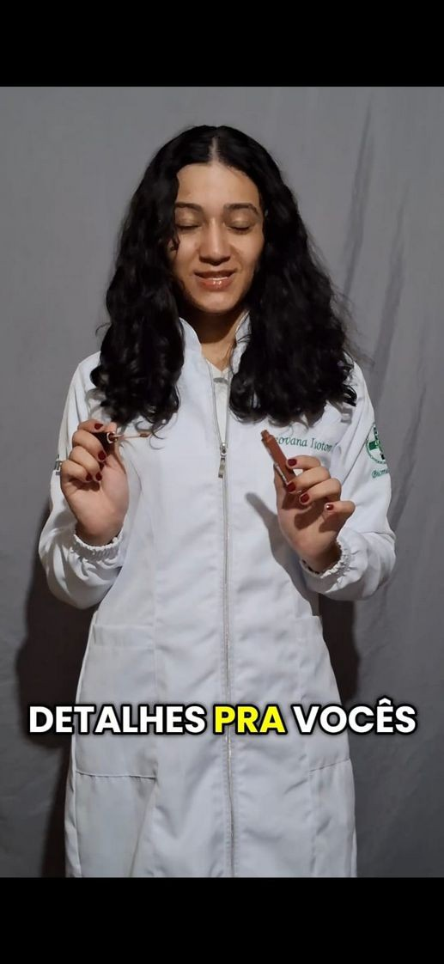
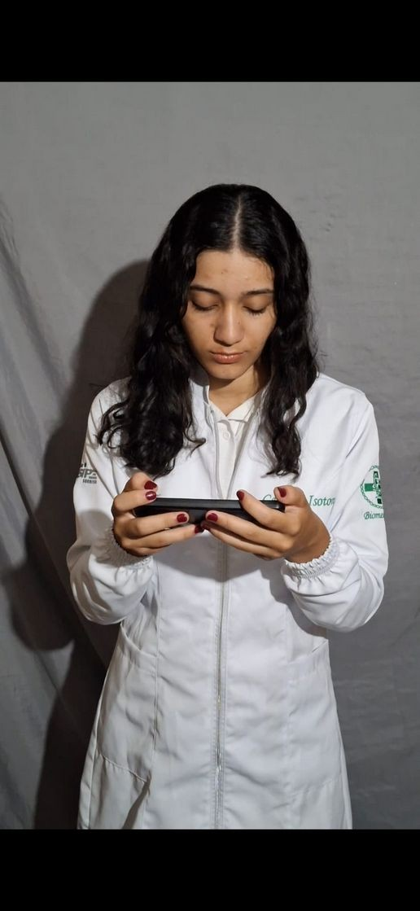

Figura 4. Figura 5.

Figura 4 e 5. Gravação do vídeo que apresenta detalhes sobre o que um Biomédico pode realizar em outras áreas, como por exemplo na estética, retratando procedimentos estéticos realizados pelo profissional biomédico-esteta.







